**АДМИНИСТРАЦИЯ ЕРМАКОВСКОГО СЕЛЬСОВЕТА**

**КОЧКОВСКОГО РАЙОНА**

**НОВОСИБИРСКОЙ ОБЛАСТИ**

**ПОСТАНОВЛЕНИЕ**

**от 12.09.2022 № 75**

**Об утверждении маршрута движения школьного автобуса на территории Ермаковского сельсовета на 2022-2023 годы**

В целях обеспечения безопасности дорожного движения школьного автобуса руководствуясь Федеральными законами от 06.10.2003 года №131-ФЗ «Об общих принципах организации местного самоуправления в Российской Федерации» от 10.12.1995 года №196-ФЗ «О безопасности дорожного движения», Уставом Ермаковского сельсовета Кочковского района Новосибирской области, администрация Ермаковского сельсовета Кочковского района Новосибирской области

**ПОСТАНОВЛЯЕТ:**

1. Утвердить схему движения школьного автобуса ПАЗ -320570-02 гос. номер М850ВО 154 в поселках Ермаковский, Николаевский согласно приложению.

2. Контроль за исполнением постановления оставляю за собой .

Глава Ермаковского сельсовета

Кочковского района Новосибирской области А.А. Фабер

Лыкова Т.Н.

8 (383 56) 34 421

УТВЕРЖДАЮ

Глава Ермаковского

сельсовета

__________ А.А.Фабер

СХЕМА

движения школьного автобуса ПАЗ -320570-02 гос. номер М850ВО 154

в поселке Ермаковский

**Схема маршрута школьного автобуса**

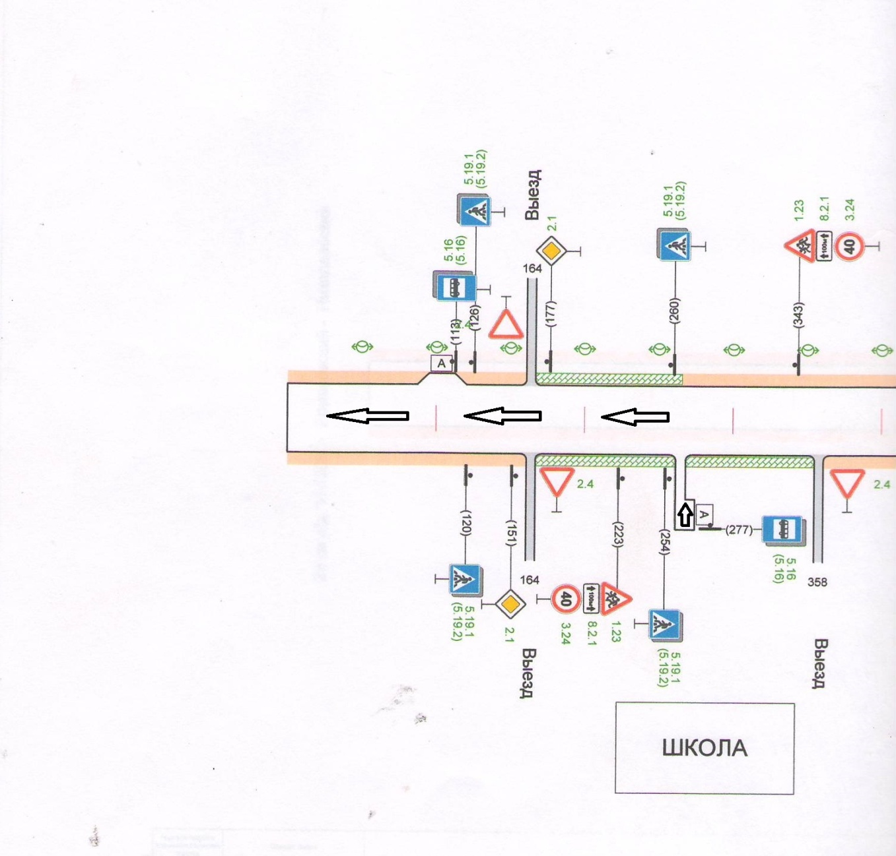

**Схема маршрута школьного автобуса**

УТВЕРЖДАЮ

Глава Ермаковского

сельсовета

__________ А.А.Фабер

СХЕМА

движения школьного автобуса ПАЗ -320570-02 гос. номер М850ВО 154

в поселке Николаевский

